ZPRAVODAJ
„NAŠE ŠKOLIČKA“

Mateřská škola Zlatá Koruna

č.1
- Organizační a provozní informace:
Tento školní rok jsme zahájili v pondělí 2.9.2018.
V MŠ klášter bylo přes prázdniny veliké uklízení a stěhování – bílilo se a měnil nábytek. Tímto děkujeme za pomoc aktivním tatínkům a kamarádům školky.
Máme změnu v provozu MŠ, jsou obě celodenní.
Děti se scházejí už od 6,15 hod a zavírá se v 16,15 hod.
I. třída SOVIČKY (MŠ radnice)
tel. č. 380 743 124
provozní doba 6,15 – 16,15 hod.
počet zapsaných dětí je 23
Personální obsazení:
Lucie Schnelzerová – ředitelka
Markéta Vilhumová – třídní učitelka
Kateřina Bártlová – nekvalifikovaná učitelka
Jana Hanzalíková – vedoucí ŠJ, školnice, kuchařka
II. třída MEDVÍDCI (MŠ klášter)
tel. č. 606 933 452 (prosím jen volejte, SMS neakceptujeme)
provozní doba 6,15 – 16,15 hod.
počet zapsaných dětí je 23
Personální obsazení:
Bc. Tereza Válková – třídní učitelka
Mgr. Jana Štindlová – učitelka
Petra Šimečková – školnice, kuchařka
V průběhu uvedených prázdnin bude dle možností provoz MŠ omezen na jednu třídu. Děkujeme za pochopení a vstřícnost všem rodičům, kteří nebudou potřebovat MŠ a mají možnost si nechat své dítě doma.
- Prázdniny ve šk. roce 2019/2020
podzimní: út 29.10. a st 30.10.2019
vánoční: po 23.12. 2019 - pá 3.1.2019 (MŠ uzavřena)
pololetní: pá 31.1. 2020
jarní: po 10.2. – pá 16.2.2020
velikonoční: čt 9.4. a pá 10.4. 2020 (svátek)
hlavní: st 1.7. – po 31.8.2020
(MŠ uzavřena po dobu 5 - ti týdnů)
O státních svátcích je MŠ též uzavřena.

- Přihlašování a odhlašování dětí
Při onemocnění dítěte je nutné odhlašovat svačiny
ten den do 7,30 hod., obědy přihlašovat či odhlašovat
den předem. Neodhlášený oběd je možné si vyzvednout pouze 1. den nepřítomnosti dítěte výhradně do vlastních nádob v jídelně té MŠ, kam dítě dochází,
v době od 11,00 – 11,30 hod.

- Hrazení poplatků
Poplatky se hradí za uplynulý měsíc v termínu, který bude uveden na vyúčtování. Prosíme o dodržení stanoveného termínu a placení poplatků pouze paní Janě Hanzalíkové v jídelně MŠ radnice.
poplatek za předšk. vzdělávání je 390,- Kč
SRPŠ poplatek 500,- Kč/pololetí
ranní svačina 9,- Kč
odpolední svačina 8,- Kč (možno odhlásit při ranním příchodu)
oběd + pitný režim 29,- Kč/ děti 7leté 32,- Kč

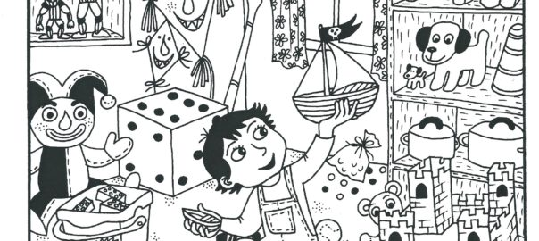
AKCE V 1. POLOLETÍ ŠK. ROKU 2019/2020

- ZÁŘÍ
Děti shlédly pohádku od Divadla Sluníčko „Koza ráda podzim“
- ŘÍJEN
2.10. za námi přijedou hasiči z Českého Krumlova ukázat svou práci
9.10. se budou Sovičky vzdělávat v Laboratoři na kolečkách s programem „Život broučka“
21.10. od 10,00 hod. dětem zahraje Divadlo Dokola pohádku „Dášenka čili život štěněte“
V říjnu nás ještě čeká prohlídka kláštera.

- LISTOPAD
5.11. k nám přijede pan chovatel s dravci. Začátek v 10,00 hod.
6.11. se budou děti fotit v 10,00 hod. na vánoční sadu.
Cena 270 kč/ sada.
13.11. v 9,30 hod. děti shlédnou pohádku „Paleček“
od Divadla Luk

- PROSINEC
v neděli 1. 12. nás čeká společná akce MŠ a OÚ Zl. Koruna
„Rozsvěcování vánočního stromu, Živý betlém
a vánoční jarmark“
Děkujeme předem rodičům za jakékoliv výrobky jedlé či na okrasu do jarmarku. Výdělek z jarmarku bude ve prospěch dětí v naší MŠ.
5. 12. v dopoledních hodinách přijde do naší MŠ
Mikuláš s andělem a čertem a nadílkou pro děti
10.12. přijede Divadlo Kašpárek zahrát dětem pohádku
„Vločka Sněhulka“
VÁNOČNÍ VYSTOUPENÍ našich dětí se bude letos konat pouze pro rodiče a příbuzné. Přesné místo a čas se dozvíte z nástěnek. Předběžné datum je čt 12.12.2019, Medvídci budou vystupovat v MŠ klášter a Sovičky v zasedací místnosti v OÚ Zlatá Koruna. Časový plán bude takový, aby rodiče sourozenců měli čas se přesunout na další vystoupení.
17.12. budeme mít s dětmi ve školce vánoční nadílku. Dopoledne se společně nasvačíme, ochutnáme cukroví od maminek, zazpíváme koledy a půjdeme ven čekat, zda nám Ježíšek nechá dárky pod stromečkem.
VÁNOČNÍ PRÁZDNINY JSOU OD 23.12.2019 DO 3.1.2020,
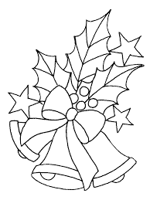
UVIDÍME SE V PONDĚLÍ 6.1.2020 NA TŘI KRÁLE

Rádi přijmeme jakékoliv nápady na akce pro děti, připomínky na vylepšení našeho chodu školky a dary všeho druhu (kromě toaletních ruliček 😊). A děkujeme těm rodičům, kteří nám pravidelně nosí ovoce a dary ze zahrádky, použité hračky, hry, malé oblečení, zubní pasty a kapesníky.
Obraťte se na nás s čímkoliv, ať osobně či na náš školkový mail MSKoruna@centrum.cz.
Děkujeme za Vaši spolupráci, mějte hezké dny a hodně sil do celého školního roku!

